วันคล้ายวันสวรรคต
๑๓ ตุลาคม วันคล้ายวันสวรรคต ????
พระบาทสมเด็จพระบรมชนกาธิเบศร มหาภูมิพลอดุลยเดชมหาราช บรมนาถบพิตร "สถิตในใจตราบนิจนิรันดร์"
ด้วยเกล้าด้วยกระหม่อม ขอเดชะ ข้าพระพุทธเจ้า คณะผู้บริหาร สมาชิกสภาเทศบาล พนักงานเทศบาลตำบลคลองแสนแสบ และประชาชนชาวตำบลบางขนาก

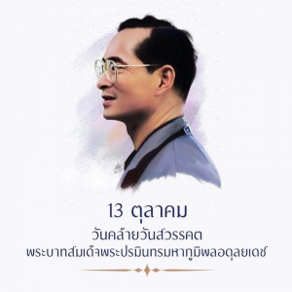

ประกาศโดย : เทศบาลตำบลคลองแสนแสบ
วันที่ประกาศ : 2564-10-13

